- （10分）现有一个十五数码，图a是该十五数码的初始状态，图b是该十五数码的结束状态。请用A*算法画出该十五数码移动的树形图，并分析其最优解。
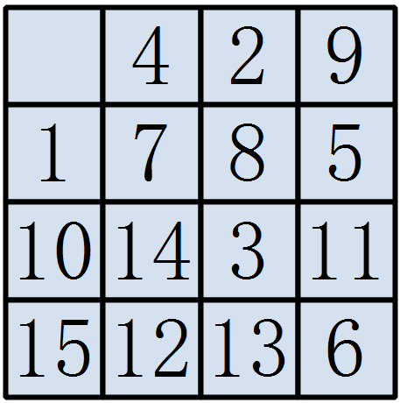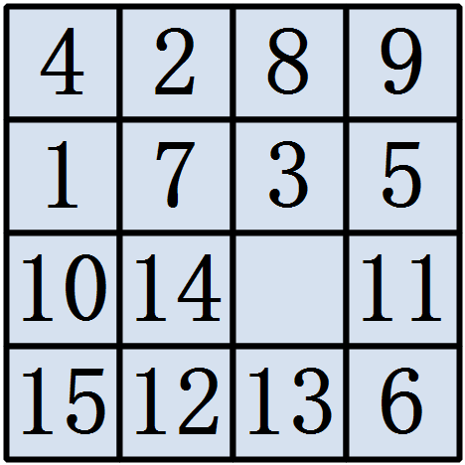
图 a 初始状态 图 b 结束状态
- （15分）所有勤奋且聪明的人都是优秀的。对自己严格要求的人是勤奋的。优秀的人在将来会有成功的人生。Elio是一个自己要求严格的人，并且他很聪明。请证明：Elio在将来会有成功的人生。

- （10分）合肥工业大学是一所工科大学，秉承“厚德、笃学、崇实、尚新”的校训。合肥工业大学在安徽省合肥市设有屯溪路校区、翡翠湖校区、六安路校区，在安徽省宣城市设有合肥工业大学宣城校区。
李小华今年30岁，男性，他是合肥工业大学宣城校区的一名老师。
- 请用语义网络描述上述事实。
- 请用框架表示法描述上述事实。

- （20分）设有3个大小不等的圆盘A、B、C套在一根轴上，每个圆盘都标有数字1、2、3、4，并且每个圆盘都可以独立的绕轴做顺时针转动，每次转动90°，初始状态S₀和目标状态S₁如下图所示。分别用宽度优先搜索和深度优先搜索求从S₀到S₁的路径。
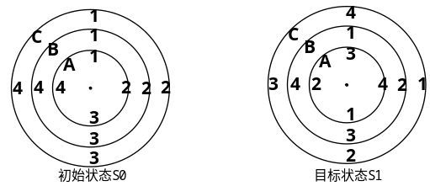
图c 起始状态和目标状态

- （10分）计算智能的典型方法包括神经网络、进化计算、群体智能、模糊计算。
- 请概述以上每个典型方法的基本建模思想。
- 请举例介绍上述每个典型方法适合于解决哪些方面的实际问题。

- （20分）图d给出了有15个样本的鸢尾花数据集，No.表示样本序号，每个样本有四个属性：花萼的长（sepal-length）、花萼的宽（sepal-width）、花瓣的长（petal-length）和花瓣的宽（petal-width）。数据集共收集了三类鸢尾花，分别标记为a、b、c三个类别。
- 请简述分类问题与聚类问题的区别。
- 请以鸢尾花数据为例，具体介绍训练一个分类器的基本步骤。
- 按照上述步骤训练得到的分类器，如何评价该分类器的好坏。
- 如果发现得到的分类器不是很好，可以从哪些角度考虑改进该模型。
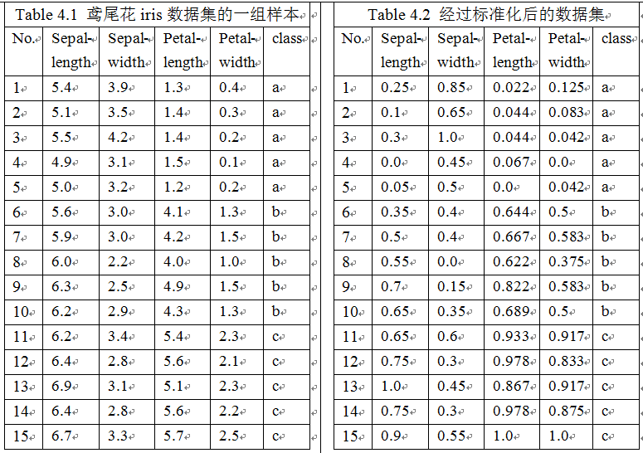
图d 鸢尾花数据集

- （15分）针对图d给出的数据集，假设每个数据的真实标签未知（即表格中“class”值未知）。
- 假设采用K-means算法进行聚类分析，请介绍K-means算法的基本步骤。
- 假设K值设置为3，并分别选择第1个、第8个、以及第15个样本为每个类的初始中心，请以表格d中的数据为例，计算K-means算法的前2次迭代过程。
- 最基本的K-means算法有哪些缺点，可以考虑采用哪些方法进行改进？

